

李旻奪高爾夫球賽金牌 桃園副市長游建華頒獎表揚
作者記者黃駿騏／桃園報導 | 台灣好新聞報 – 2017年3月1日 下午5:06

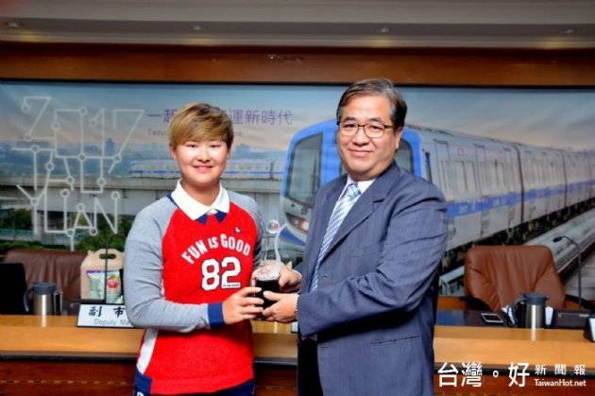
桃園市副市長游建華1日主持市政會議，表揚李旻選手參加「2017日立慈善盃女子高爾夫菁英賽」勇奪金牌，游副市長表示，「2017日立慈善盃女子高爾夫菁英賽」於今（106）年1月6至8日在桃園東方高爾夫球場舉行，該賽事已舉辦9年，今年競爭十分激烈，李旻選手在第三次進行延長賽決勝負時脫穎而出，拿下冠軍，相當不容易，期勉李旻選手繼續努力、續攀高峰，再為桃園爭光。
游副市長說，這是李旻選手繼去（105）年拿下台灣巡迴賽TLPGA公開賽首冠後，贏得的台灣巡迴賽第二座冠軍，同時也是她個人高爾夫球職業生涯的第三座冠軍，表現非常優異。-

